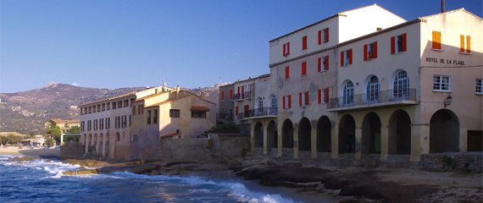Corsica - Algajola

* Het oude vissersstadje Algajola is een van de meest populaire vakantiebestemmingen aan de noordkust van Corsica.
* Behalve een fantastisch strand en talloze [campings](http://www.corsicavakantieinfo.nl/campings/) vind je er ook veel activiteiten en voorzieningen.
* Een rustig platteland verder van de kust af blijft desondanks binnen handbereik.
* Boek ook je [vliegticket](http://www.corsicavakantieinfo.nl/vliegen-naar-corsica/) of [de veerboot](http://www.corsicavakantieinfo.nl/veerboot/), via [Calvi](http://www.corsicavakantieinfo.nl/calvi/), naar Algajola via onze website!

Bereikbaarheid

* 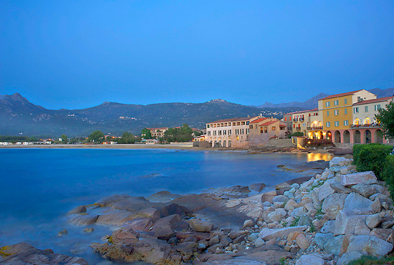Algajola ligt in [Noord-Corsica](http://www.corsicavakantieinfo.nl/noord-corsica/) tussen Calvi en L’Île-Rousse in, twee plaatsen die goed met de [veerboot](http://www.corsicavakantieinfo.nl/veerboot/) vanaf het vasteland te bereiken zijn.
* Om in Algajola te komen kun je vervolgens [de trein](http://www.corsicavakantieinfo.nl/corsica-per-trein-overdaad-aan-bergen-zon-en-zee/) nemen die midden in het centrum stopt.
* Per [auto](http://www.corsicavakantieinfo.nl/auto-huren/) kun je de N197 nemen. Het 16 kilometer vanaf Calvi en 8 vanaf L’Île-Rousse.

Geschiedenis

* Algajola ontstond rond het kleine kasteel dat hier in 1531 gebouwd werd als administratief centrum voor de Balagne, de bewoonde strook langs de noordkust van Corsica.
* In de daaropvolgende eeuwen werd het echter vooral bewoond door vissers, totdat het dorp werd ontdekt door het toerisme.
* Sinds het eind van de 20e eeuw vertienvoudigt het aantal inwoners zich in de zomer.

Algajola bezienswaardigheden

Algajola is vooral gericht op toeristen die veel tijd aan het water doorbrengen. Hieronder enkele van de belangrijkste attracties:

* Het kasteel oftewel *U Castellu* meteen aan de kust
* Een meer dan een kilometer lang zandstrand meteen ten oosten van Algajola
* Een glooiend landschap met wijnbouw en olijventeelt
* Een kleine jachthaven, vanuit waar je de rotsachtige kust kunt verkennen.